Ficha de Trabalho – 6º Ano
Adição e subtracção de números racionais
Nome: _______________________________________________ Data: ___/___/____
Explicadora: _____________________________ Avaliação: ______________________
Data de entrega: ___/___/___
- Indica para cada caso a fracção irredutível correspondente à parte colorida:

a)  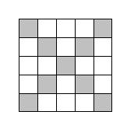 | b)  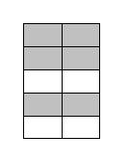 | c)  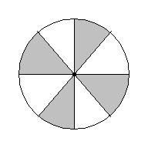
d)  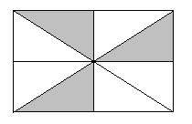 | e)  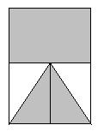 | f)  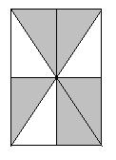

2. Calcula:
a)

b)

c)

d)

e)

f)

g)

- A Rita comprou fruta. Comprou as seguintes peras:

O Pepe comeu das peras que a Lili comprou e o Alex comeu .

a) Qual dos dois comeu mais peras?

b) O que representa a expressão: ?

c) Calcula a parte das peras que sobraram.

d) Calcula quantas peras sobraram.

- A Ana foi às compras tendo efectuado as compras seguintes:
Kg de bananas; 2,5 Kg de peras; Kg de maçãs; Kg castanhas
a) Diz o que representam as seguintes expressões:
i)

ii)

b) Pesavam mais as peras ou as maçãs?

c) Pesavam mais as peras ou as bananas? Quanto mais?

d) Calcula o peso total das compras da Ana.

